**二项分布和超几何分布的区分**

（用摸球模型来理解）

二者的区别：

1. 二项分布是有放回抽取，超几何分布是不放回抽取；
2. ①有放回抽取时，**每次抽取时的总体没有改变，因而每次抽到某物的概率都是相同的**，可以看成是独立重复实验，为二项分布；

②无放回抽取时，**取出一个则总体就少一个，因此取到某物的概率是不同的**，为超几何分布。

具体区分的“诀窍”：

1. **看清楚是抽取时是从哪里抽取**：若从样本（数目是具体的）中抽取，则为超几何分布；若从总体（数目是未知的）中抽取，则为二项分布；
2. 当题目出现“把频率当做概率”“用样本估计整体”等句子时，为二项分布

例题：

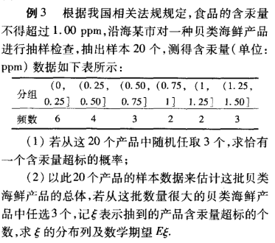

2014广东高考理科